Навчально-методичний центр професійно-технічної освіти
у Тернопільській області
Тернопільське вище професійне училище ресторанного сервісу і торгівлі
Уклін доземний Вам, учителі
(сценарна розробка відзначення працівників освіти
в навчальному закладі)
Підготувала: Конкульовська М.П., керівник народного фольклорного художнього театру пісні «Калина»
Тернопіль, 2008 р.
Уклін доземний вам, учителі.
(сценарій тематичного вечора)
Учні-організатори вечора попередньо вручають всім працівникам школи персональні запрошення.
Вечір проводиться після уроків в актовому залі школи. Над сценою плакат з назвою вечора. Задник сцени і зал в квітах. У коридорі організуйте виставку-конкурс тематичних стінгазет.
Захід можна провести у формі колективного вечора-портрета чи тематичного концерту. По можливості відведіть місця у залі для
працівників школи в одному ряду. Це полегшить спілкування з ними ведучих. Запросіть на вечір педагогів-пенсіонерів.

Хід вечора.
До початку заходу в залі звучить музика.
Після того, як педагоги займуть відведені їм місця, до залу входять учні з квітами, які вишиковуються перед сценою. На сцені двоє ведучих. Ведуча: Жовтень золотить осіннє листя, Літо бабине мережить небозвід. Вся природа щедро і барвисто Нам дарує айстрів ніжний цвіт.
Ведучий: Тож недаром починає жовтень
День учителя - найкраще з поміж свят, Без парадів, прапорів, полотен,
-Цьому святові радіє "стар і млад".

Ведуча: Любі вчителі, вклонитись низько Хочем Вам у цей погожий час.
Хай дороги рівно, променисто
Стеляться до ніг Вам повсякчас.

Ведучий: Вибачте, як були неслухняні, Прикрощі пробачте і сльозу
Як матусі, рідні, незрівнянні,
Не шукали поміж нас межу.
Ведуча: Ви, раділи з нами, як раділося, І переживали за всіх нас. Любі наші, як би нам хотілося, Щоб дитинства зупинився час.
Щоби ви ніколи не старілися, Ну а ми - лишалися малі. Щоби серце смутком не ятрилося При розлуці з нами, вчителі.

Учні дарують квіти працівникам школи.
В цей час звучить у записі чи у виконанні учнів пісня П.Майбороди "Вчителько моя"
Ведучий: Дорогі наші вчителі, наставники. Нехай неповторні кольори і запахи цих осінніх квітів надихають вас на творчу працю. Ми любимо і поважаємо вас за доброту серця, за щедрість душі. Щиро вітаємо вас із Днем працівників освіти.
Ведуча: Народна мудрість гласить, що письменник живе у своїх книжках, архітектор - у своїх будовах, художник - у картинах, а вчитель - у своїх учнях. Кожен, хто навчається у школі (училищі, вузі) через усе життя пронесе світлий образ улюблених педагогів.
(Подальший хід вечора залежить від його місця проведення: школа, ПТНЗ, ВНЗ).
Ведучий: Серед наших гостей сьогодні ті, хто працював у школі (училищі, вузі) все життя. Вони, ветерани, наша гордість, наша слава. (Іде перелік педагогів-пенсіонерів, присутніх в залі). Хвилиною мовчання вшановується пам'ять померлих за останній рік. Виступ директора. Відзначення ветеранів).

Виконується вірш Миколи Луківа
Учитель
Старий учитель залишився сам, Дружина вмерла, а сини - у місті. Квітник, городець, яблуневий сад -Оце і все, що має при обійсті.
За довгий вік не наскладав добра. Письмовий стіл. Учнівський глобус. Карта. На свято в гості ходить дітвора, У будні в тиші потопає хата.
Сидить. Читає. Увімкне приймач:
- А що там нині діється у світі?
Сякий-такий збере на кухні харч
І знов до ранку у світлиці світить.
Уранці встане - ще й душа жива Не сколихне досвітній спокій неба. А то, бува, загляне голова:
- Добридень, - каже, - може, що вам треба?
А що йому? Він вік свій одробив, У нього учні чи не в кожній хаті. І зроду він нічого не просив, -Що оддавав, отим і був багатий.
- Спасибі, - мовить. Схилиться на тин. Спокійний погляд. Профіль благородний. І так природно, що учитель він, І личить так звання йому - НАРОДНИЙ.
Ведуча: Багато почесних звань і відзнак у освітян:"Заслужений працівник освіти", "Заслужений вчитель України", "Відмінник освіти України", але найвищим є звання дароване учнями - улюблений вчитель (викладач).
Ми щиро вітаємо з Днем вчителя ветеранів нашої школи (ПТНЗ, ВНЗ). Називає імена старших за віком педагогів.
Ведуча: Хай ідуть роки, а душа не старіє,
Онуки ростуть, а чоло не сивіє.
Хай серце не знає печалі, розлуки,
Шанують вас люди і діти,й онуки.

Виконується пісня М.Крищука на сл.В.Крищенка "Учитель".
Вечір продовжує вітання першокласників чи першокурсників.
Ведучий: Вельмишановні любі вчителі,
Зі святом вас вітають наймолодші школярі. Вони лиш недавно стали школярами. Та люблять вас, гордяться всіма вами.

(Вітання першокласників). Виконується пісня М.Крищука на сл.В.Гринько "Спи, моя крихітко" (додається).
В стінах ПТНЗ чи ВНЗ ведучий прозовим текстом запрошує до вітання першокурсників. Це може бути індивідуальний або груповий виступ. Довільне музичне вітання від першокурсників.
Ведуча: Ми щиро вітаємо зі святом всіх жінок-педагогів, жінок-трудівниць, невтомних бджілок нашої школи (ПТНЗ, ВНЗ). А серед них біолога (ім'я), географа (ім'я), викладачів літератури (імена) тощо.
Рідна вчителько наша Ти завжди молода. Хто за тебе нас краще Із доріг вигляда? Рветься дух на частини, Як у учня біда. А як успіх в дитини, -Ти цвітеш, - молода! Як душа молодіє, Як співає душа, Коли учень зоріє, До вершин поспіша.
Рідна вчителько наша
Ми поклін шлем тобі.
Ти у світі - найкраща,
Рідна в щасті й в журбі.

Виконується пісня М.Крищука Посвята".

(Продовження вечора передбачає вітання чоловіків-педагогів, а в стінах ПТНЗ когорту майстрів виробничого навчання).
Ведучий: Нелегко чоловіку мабуть в школі, -
Там стільки писанини, різних справ.
Та, мабуть, лише обранець долі
Сам собі такий от шлях обрав.
І мабуть він схожий на пророка,
Що іде по Божому шляху.
На роботі без часу, без строку,
І не знає в серці він страху.

Ми шлемо найщиріші вітання з нагоди свята педагогам-чоловікам нашої школи. (Добрі слова про кожного).

Шановні наші чоловіки,
Спасибі, що ви в школі є.
Вкарбуєм імена навіки
У серце вдячності своє.

Звучить пісня М.Ведмедері на сл. Ф.Пантова "Здрастуй, школо".
Вітання ведучого для майстрів виробничого навчання.

- Зі святом! - нахилились віти клена.
- Зі святом! - ронить жовтень жовтий лист.
- Зі святом! - уклоняються доземно Зірки до вчителя за розум і за хист. Це тобі квітують в жовтні айстри, Хризантем тобі цей зріс букет
Це для тебе, дорогий наш майстре,
Вірші написав оці поет.
Це тобі, наставнику і брате,
В небі знов курличуть журавлі.
Ми про тебе будем пам'ятати,
Доки будеш жити на землі.
Пісня М.Крищука на сл.Р.Левіна "Перший майстер".

Ведуча: Учителю! Вклоняюся доземно
Перед великим іменем твоїм.
Вже проростають ті маленькі зерна.
Під поглядом, як сонце золотим.

Ведучий: Учителю! Ти - наша нездоланність,
В серця вселяєш іскру доброти,
Нарощуєш у розумі дитячім
Вогонь священний розуму й краси.

Ведуча: Учителю, - невже ти не втомився
В дитячі душі класти щось нове?!
Ведучий: Для цього ти на світі народився,
У цьому є покликання твоє!
Ведуча: Учителі! Прекрасного ви гідні,
Бо вибрали в житті своїм мету.
Ведучий: Від імені усіх скажу "спасибі"
За вашу працю вчительську святу.

Звучить "Шкільний вальс".

Ведучі: Дорогі педагоги, працівники нашої школи (ПТНЗ, ВНЗ). Ми ще раз вітаємо вас з професійним святом, зичимо всіляких благ і нових творчих злетів.

СПИ, МОЯ КРИХІТКО
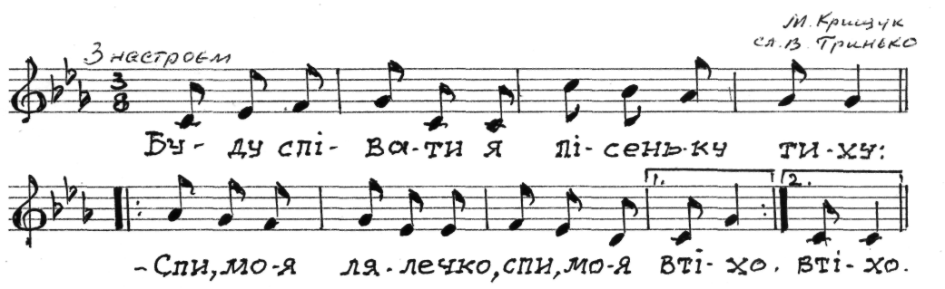
Буду співати я пісеньку тиху:
- Спи, моя лялечко, спи моя втіхо.
Спи, моя крихітко в теплім куточку.
Я вже до школи прийшла з дитсадочку.

Разом з тобою ми літери вчили,
Спи, моя лялечко, спи, моя мила.
Спи, моя крихітко, в теплім куточку,
Я вже до школи прийшла з дитсадочку.
ПОСВЯТА
Муз. М.Крищука

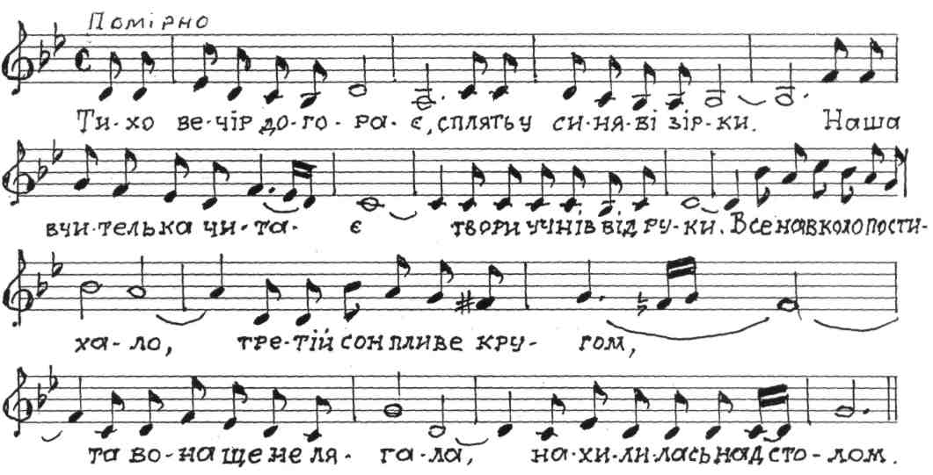

Тихо вечір догорає, Сплять у синяві зірки. Наша вчителька читає Твори учнів від руки.

Приспів:
Все навколо постихало, Третій сон пливе кругом. Та вона ще не лягала, Нахилилась над столом.
Другі півні заспівали, І світанок жевріть став. Очі вчительки вснували Сновидіння різних справ.
Приспів.
-Час до школи! Час до школи!-Б'є годинник на стіні Не запізниться ніколи, Все поробить для рідні.
Приспів.
А приходить знову вечір, Загораються зірки, -Затерпають ніжні плечі, Мліють пальці у руки.
Приспів.
Та свого шляху ніколи Не зміняє ні на що, -І спішить щодня до школи, Їй сказати є про що. Приспів.

ПІСНЯ ПРО ВЧИТЕЛЬКУ
Муз. П.Майбороди 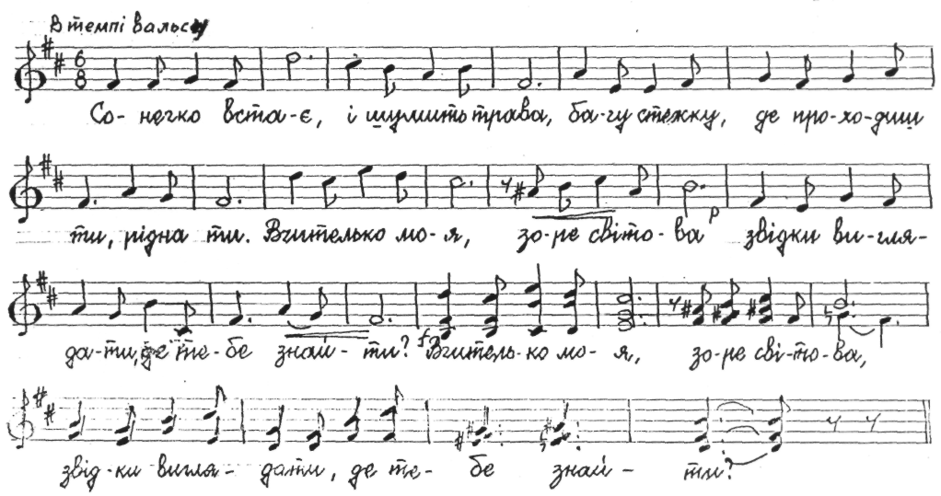

Сонечко встає, і шумить трава,
Бачу стежку, де проходиш ти, рідна ти.
Вчителько моя, зоре світова,
Звідки виглядати, де тебе знайти?

На столі лежать зошити малі,
Дітвора щебече золота, золота.
І летять, летять в небі журавлі,
Дзвоник ніби кличе молоді літа.

Знов приходить юнь, і шумить трава,
Пізнаю тебе я при вогні в наші дні,
Вчитель моя, зоре світова,
На Вкраїні милій, в рідній стороні.
УЧИТЕЛЬ
Сл. В.Крищенка
Муз. М.Крищука

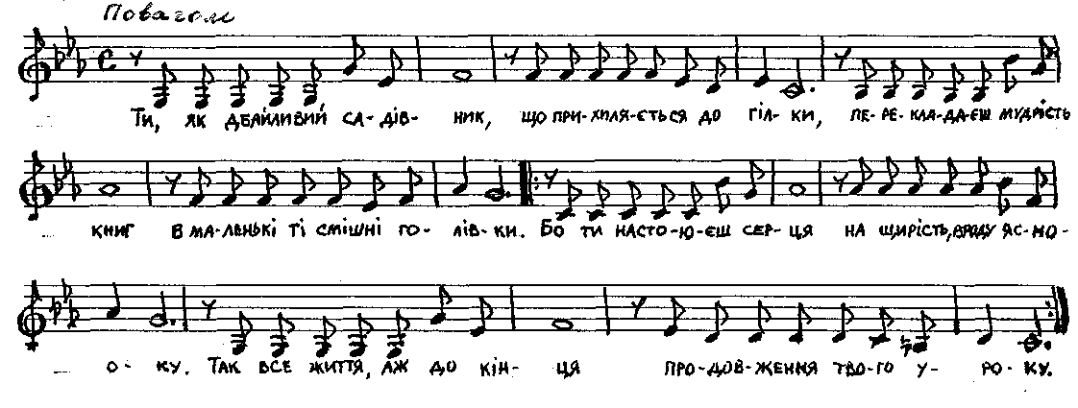

Ти як дбайливий садівник. Що прихиляється до гілки. Перекладаєш мудрість книг В маленькі ті смішні голівки.

Приспіє:
Бо ти настроюєш серця На щирість, вроду яснооку. Так все життя, аж до кінця Продовження твого уроку.
Ех, дітлахи - сухе зерно, Яке ще треба проростити. І ти гризешся, щоб воно Дало в житті плоди і квіти.
Приспів.
На голові вже сивина Як вишні цвіт в зеленім вітті. Де ж твої учні? Лиш луна... - Порозліталися по світі
Приспів.
Усе що знав - ти їм оддав, Зросивши словом добрим, щирим. Твоєї долі пароплав Їх вже повіз в житейськім вирі.
Приспів.
А ти увесь з добра і мук Ідеш ... Вслухаючись до кроку. Ми припадем тобі до рук За світлість вічного уроку.
Приспів.

ЗДРАСТУЙ, ШКОЛО
М.Ведмедері сл.Ф.Пантова
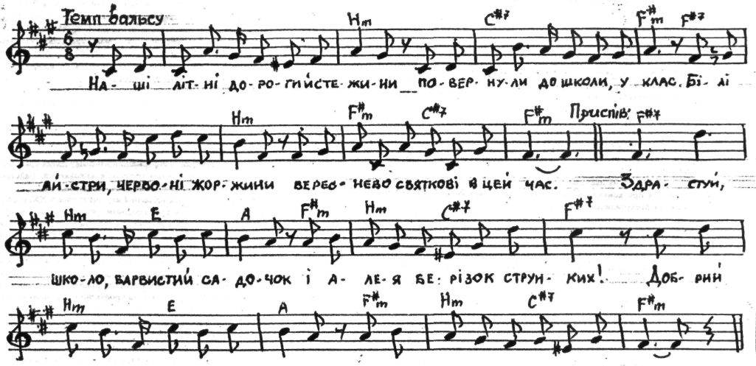
Наші літні дороги-стежини Повернули до школи, у клас, Білі айстри, червоні жоржини . Вереснево святкові в цей час.
Приспів.
Здрастуй школо, барвистий садочок І алея берізок струнких! Добрий день тобі, рідний куточок -Найдорожчий ти нам за усіх!
Пахнуть фарбою класи просторі, Ой як хочеться вже до книжок, Ми від поля, від лісу, від моря Знов зібрались на перший дзвінок
Приспів.
Радість зустрічі, сміх і розмови, Скільки спогадів буде у нас! До навчання дзвінок кличе знову, За знаннями рушати нам час.
Приспів.
ШКІЛЬНІ РОКИ
Д.Кабалевський
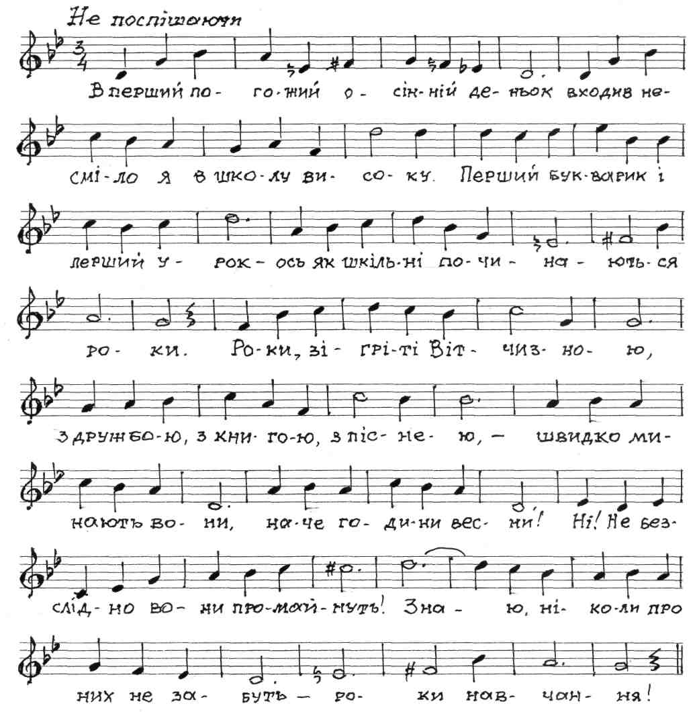
сл. Є. Долматовського

В перший погожий осінній деньок  Входив несміло я в школу високу.  Перший "Букварик" і перший урок  -Ось як шкільні починаються роки.  Приспів:  Роки, зігріті Вітчизною,  З дружбою, з книгою, з піснею, -  Швидко минають вони,  Наче години весни!  Ні! Не без сліду вони промайнуть!  Знаю, ніколи про них не забуть -  Роки навчання! | Любов до Вітчизни, як стяг ми несем,  Юність вирує, як бурні потоки,  Школа в життя нас доросле веде  -Ось як шкільні линуть радісні роки.  Приспів.  Далі - життя. Це предмет нелегкий.  Радість у серці несем і неспокій.  Вечір останній для нас випускний  -Ось як шкільні в нас кінчаються роки.  Приспів.

